# 1 下载地址 及对应版本

Postgres

<https://www.enterprisedb.com/downloads/postgres-postgresql-downloads>

对应版本 10.6

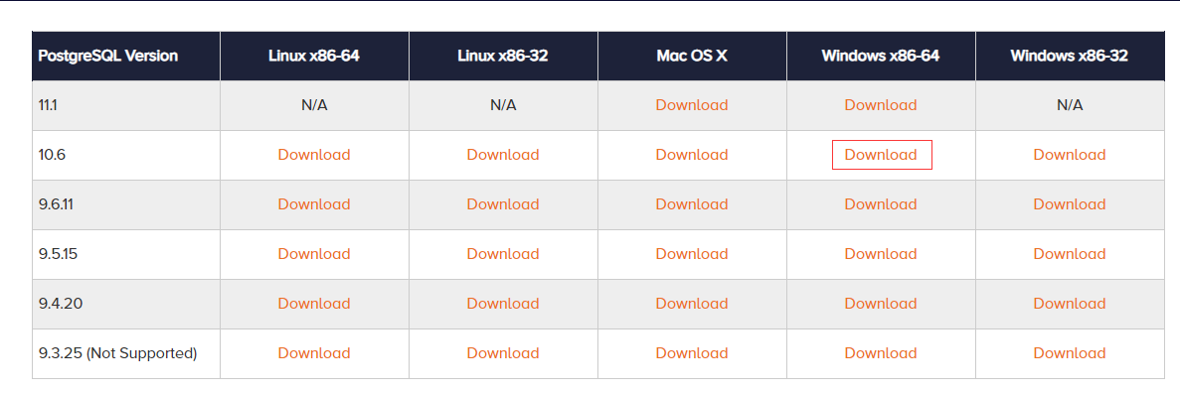

版本支持系统

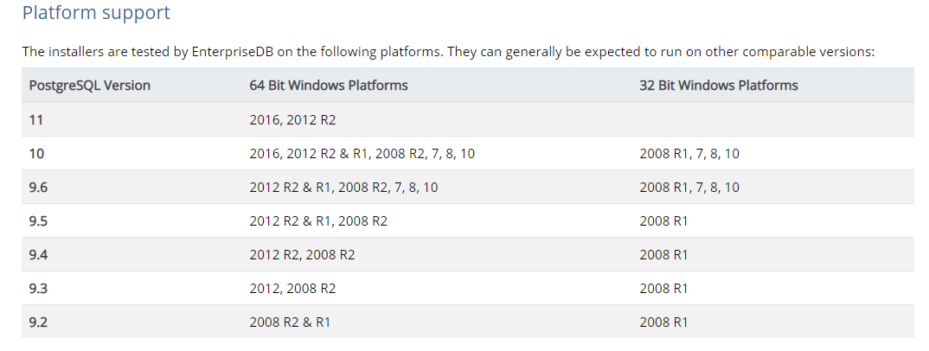

Postgis

下载地址 https://download.osgeo.org/postgis/windows/

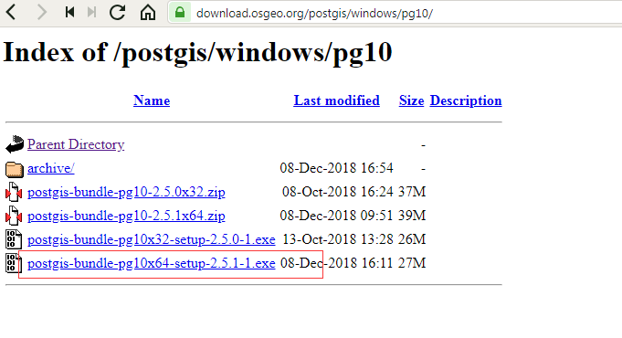

# 2 安装Postgres

注意：安装在普通用户账号或者管理员账号下

不要安装在超级管理员Administrator账号下，保持联网，关闭防火墙及杀毒软件

原文连接https://www.yiibai.com/postgresql/install-postgresql.html

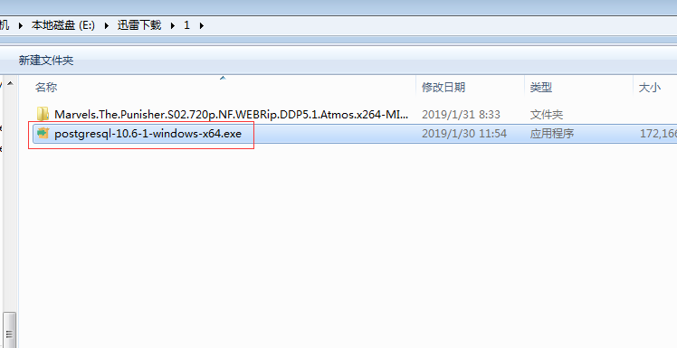

以管理员身份运行下载的Postgresql-10.6-windows.exe来安装PostgreSQL。与安装其它软件一样，没有什么特别之处，选择安装目录等下一步就好。

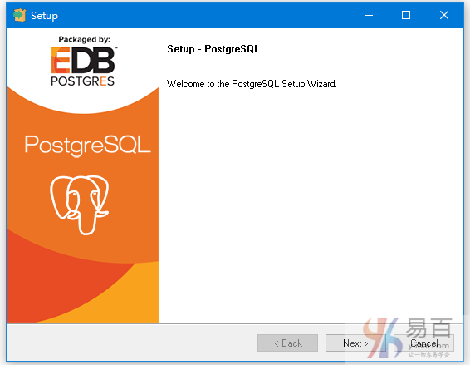

选择要安装的位置。 默认情况下，它安装在程序文件夹(C:\Program File)中。  
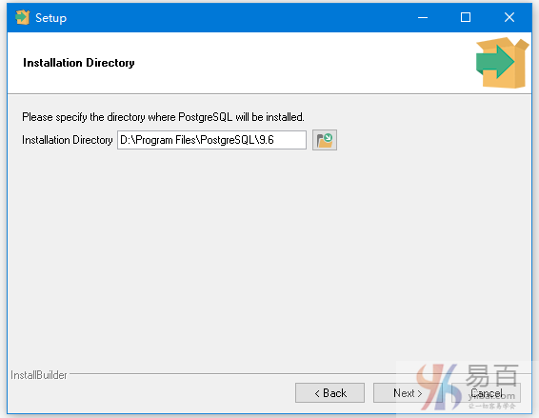  
选择一个目录来存储数据。 默认情况下，它存储在PostgreSQL安装目录的data目录下，这里使用默认的就行 -  
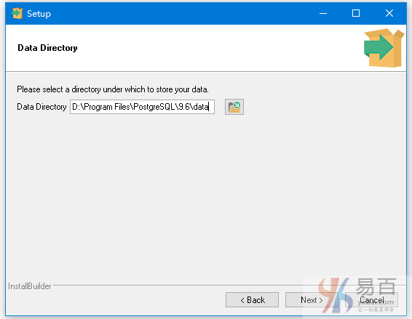

设置将要求您输入密码，因此请您输入密码，这里我输入的密码是：123456。

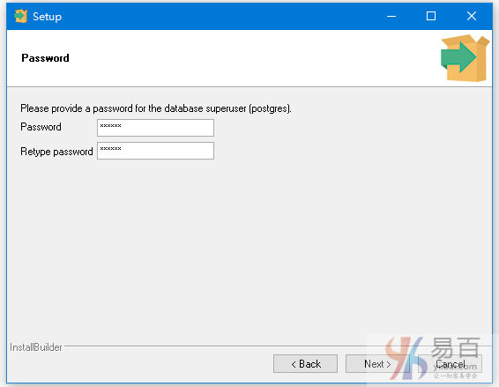

设置PostgreSQL服务器的端口，保持默认，点击下一步 -  
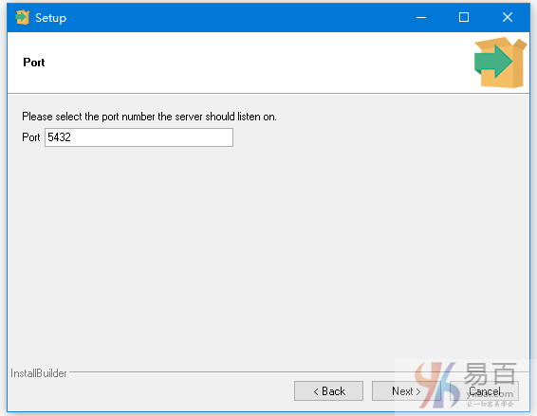

这一步将要求选择“locale”，这里保持默认。然后开始安装 -  
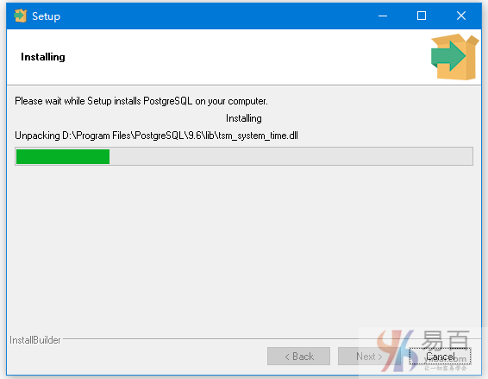

安装过程就绪。完成安装过程需要一些时间。 完成安装过程后，您将看到以下屏幕 -  
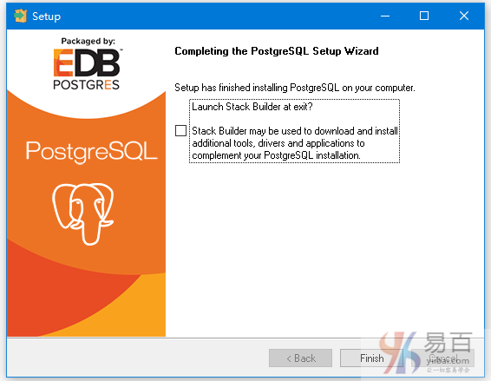

**取消**选中复选框按钮，然后单击**完成**按钮完成安装。

# 3.安装Postgis

使用手册

<http://postgis.net/docs/manual-2.5/>

安装过程

原文：https://blog.csdn.net/antma/article/details/83580859

打开安装包，根据提示直接下一步安装即可：

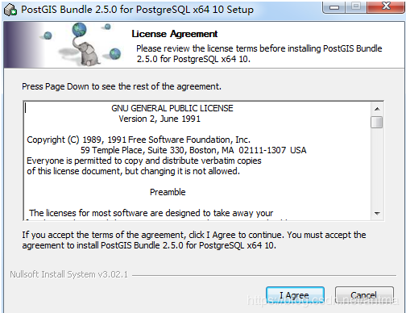

选择 Create spatial database，会初始化一个空间数据库：

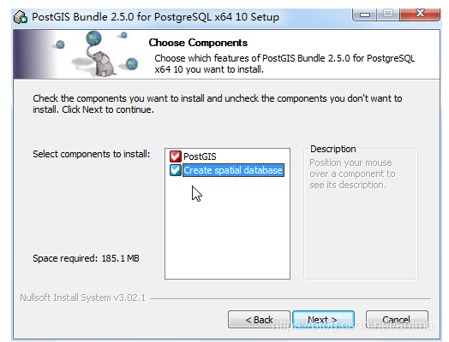

选择安装目录，这里选择之前安装的PostgreSQL10的目录：

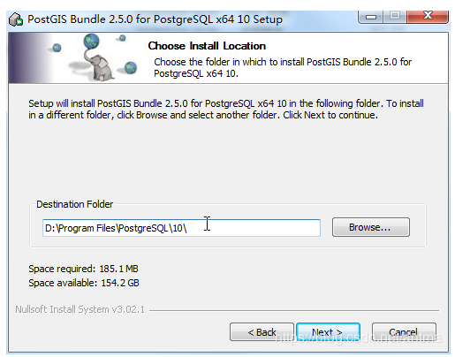

输入数据库的用户名、密码、端口号：

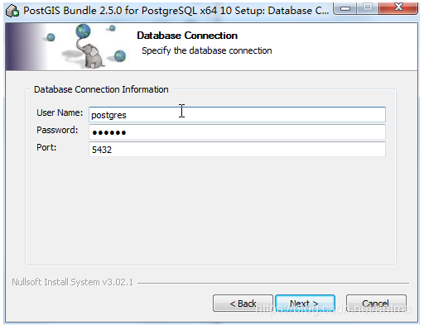

初始化的空间数据库名称，这里用默认的：

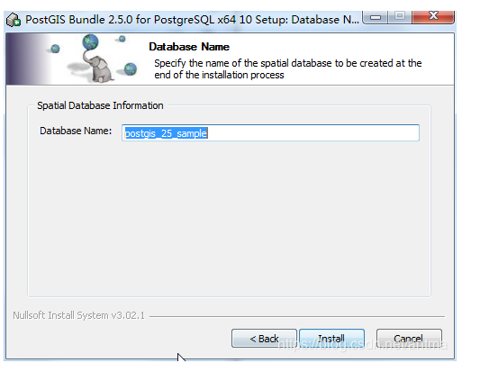

安装进行中：

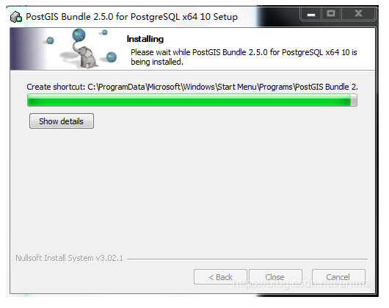

您希望我们为您注册GDAL_DATA环境变量，以便光栅转换正常工作吗？这将覆盖现有的设置，如果你有它们。选择“是”，用于光栅转换：

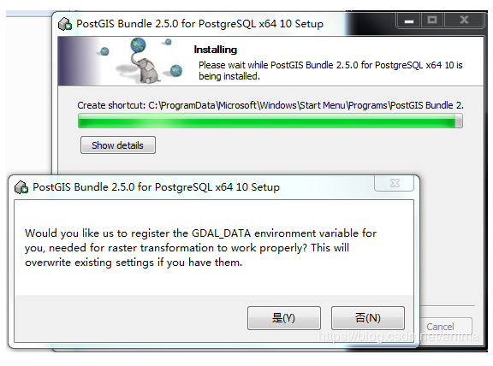

默认情况下，光栅驱动器被禁用。要更改，需要设置POSTGIS_GDAL_ENABLE_DRIVERS环境变量，并且需要重新启动PostgreSQL服务以使更改生效。设置PasgsIsEnabLED驱动程序给普通驱动程序GTIFF、PNG、JPEG、XYZ、DTD、UGSDEM、AAIGrid

选择是：

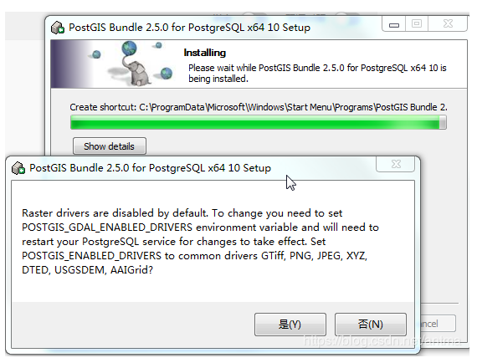

Raster out of db is disabled by default. To enable POSTGIS_ENABLE_OUTDB_RASTERS environment variable needs to be set to 1. Enable out db rasters?

缺省情况下禁用DB光栅。要启用PasgsIsEnabLeOutBuxRasts环境变量，需要将其设置为1。启用DB光栅

选择“是”，启用光栅：

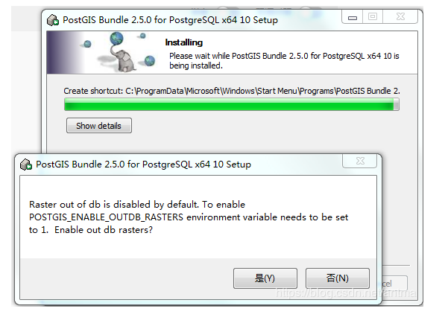

安装完成：

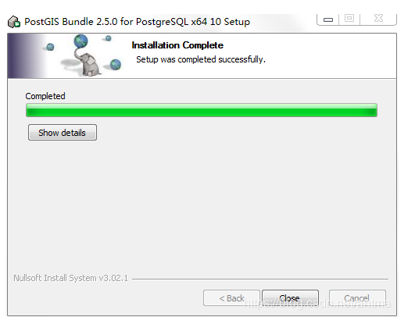

进入 pgAdmin 可以看到已初始化了一个空间数据库，Schemas 下面比默认库多了几个：

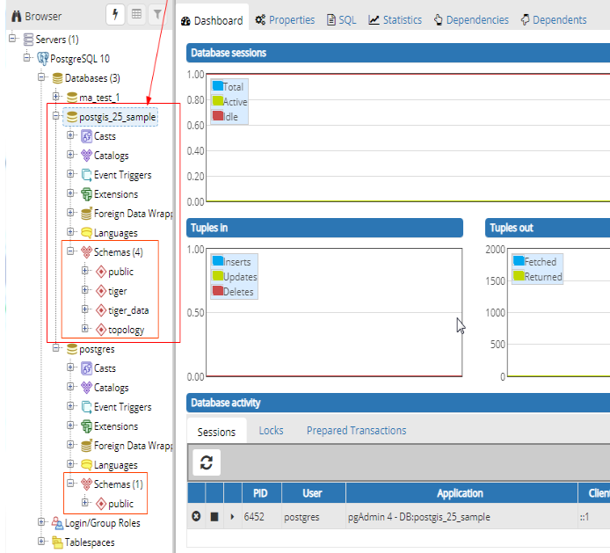

同时可以看到Casts(转换器)和Extensions(扩展)也比默认库多了很多，应该主要用于空间相关的处理：

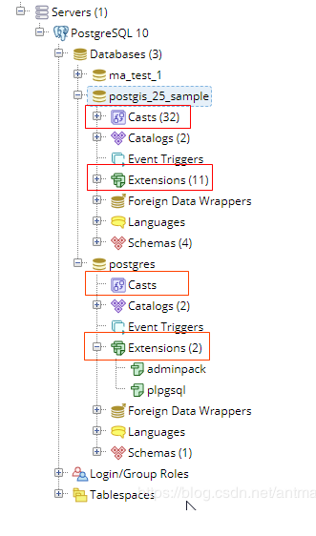

# 4.Geoserver发布地图服务

在postgres安装目录下 …/PostgreSQL/10/bin/postgisgui/中使用

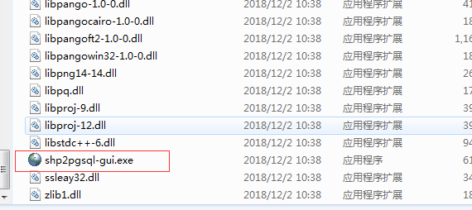

exe程序双击，然后点击View Connection details弹出配置对话框 输入对应的用户名密码 数据库 地址端口 名称

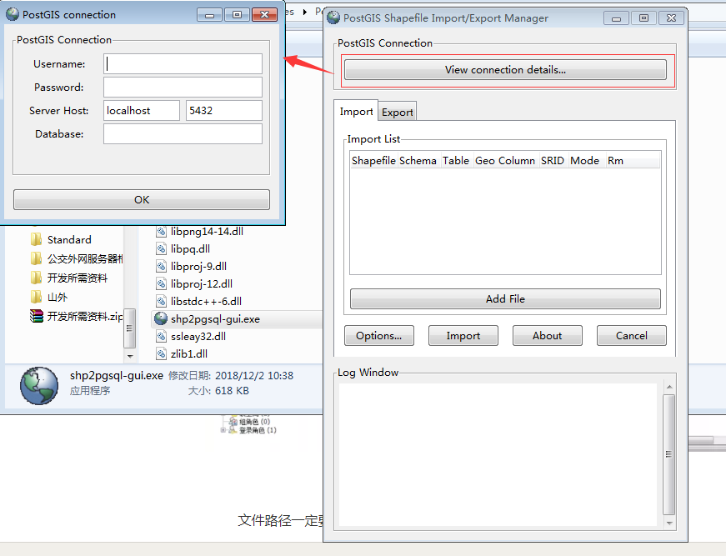

点击ok，然后点击AddFile添加对应的shp数据

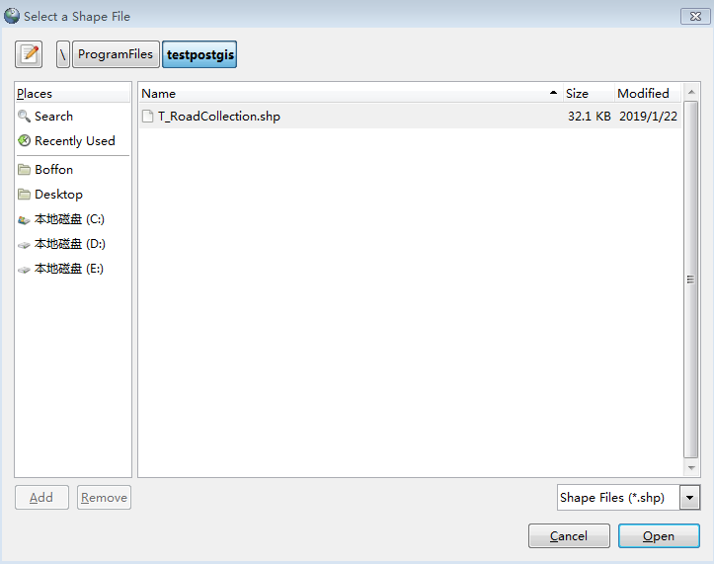

然后点击import即可导入数据库，若Import Failed,点击options,勾选全部选项再点击import。

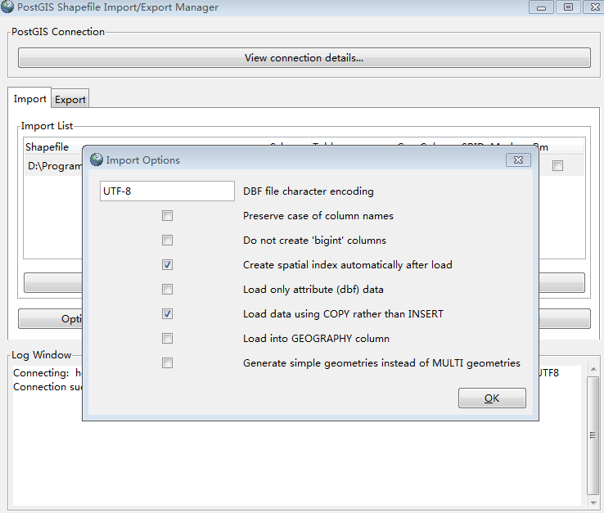

完成后在使用pgAdmin查看数据库是否成功导入

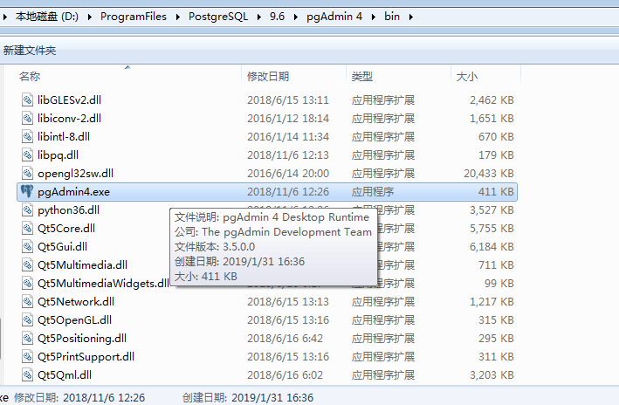

双击查看

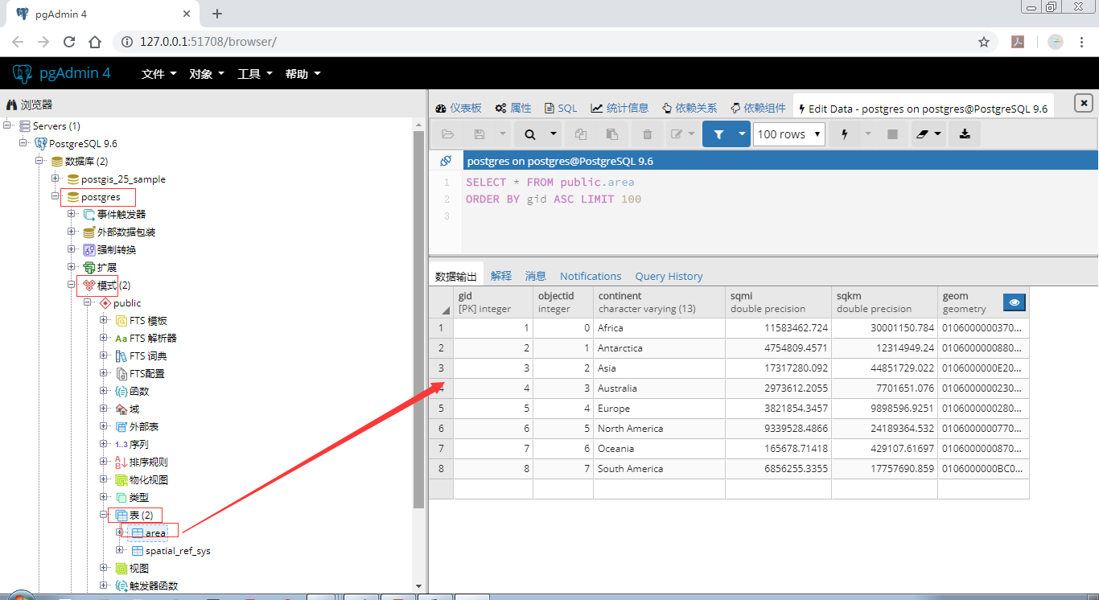

在Geoserver中连接Postgis并发布服务

原文<https://blog.csdn.net/u014529917/article/details/7262622>

新建一个数据源类型为“PostGIS”的数据存储，然后配置PostGIS的数据库信息=> 数据存储=>添加PostGIS数据源

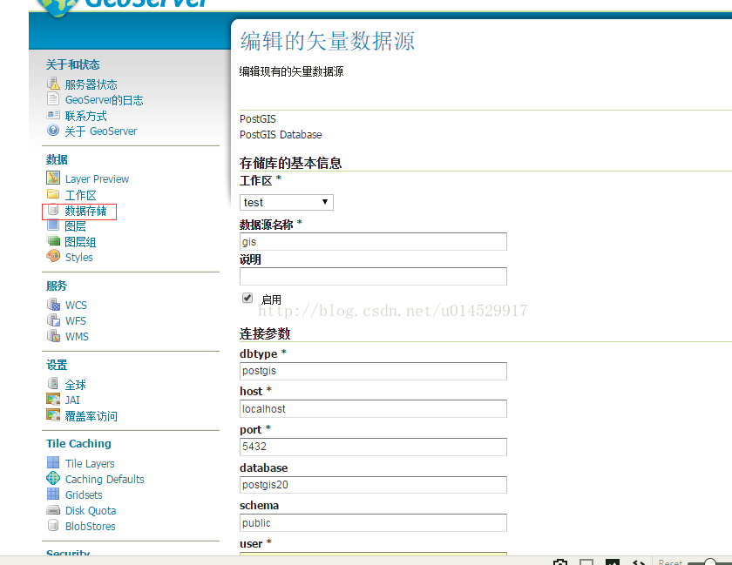

创建图层，选择上一步中创建的存储，列表中会显示这个数据源中所有的包含地理几何的数据库表，点击发布，并计算边框和经纬度边框，完成发布。

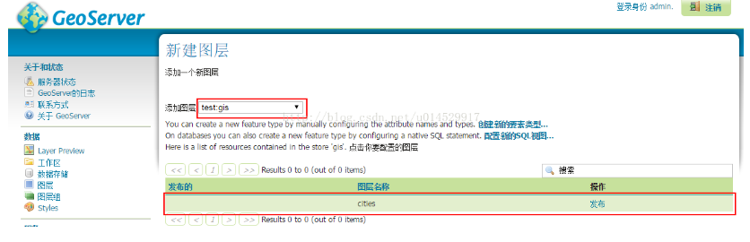

在图层预览中找到这个图层，点击Openlayers预览这个图层

